第２号様式
○必要書類は、裏面をご覧ください。

特定医療費支給認定変更届出書
年 月 日
神奈川県知事殿
申請者 居 住 地
氏 名

患者に  ついて | 受給者番号
患者に  ついて | （ふりがな）  氏名
患者に  ついて | 居住地 | 〒
患者に  ついて | 日中連絡がとれる電話番号
（6月～10月のみ記載）更新手続は行いましたか？  （いずれかに○を付けてください。） |  |  |  | 既に行った ・ まだしていない ・ この届出と同時
難病の患者に対する医療等に関する法律施行規則第13条第１項の規定により、次のとおり届け出ます。
方は番号記載不要
新規・転入申請中の
保健所等使用欄
患者№確認 済・未

支 給 認 定 基 準 世 帯 員 | 事由 | 氏 名 | 患者との続柄 | 生 年 月 日 | マ イ ナ ン バ ー | 1月1日  時点の  市町村
支 給 認 定 基 準 世 帯 員 |  |  | 患者  本人 | 年 月 日
支 給 認 定 基 準 世 帯 員 | 増･減 |  |  | 年 月 日
支 給 認 定 基 準 世 帯 員 | 増･減 |  |  | 年 月 日
支 給 認 定 基 準 世 帯 員 | 増･減 |  |  | 年 月 日
変更事項（変更があった事項のみ記入してください。）
患 者 情 報 の 変 更 | （ふりがな）  氏名
患 者 情 報 の 変 更 | 居住地 |  | 〒
患 者 情 報 の 変 更 | 日中連絡がとれる電話番号
患 者 情 報 の 変 更 | 医療保険 | 保険者名称 |  | 被保険者氏名
患 者 情 報 の 変 更 | 医療保険 | 健康保険証の  記号・番号 |  | 被保険者と患者  との続柄
保護者や送付先の変更 | （ふりがな）  氏名 |  |  |  | 患者との  続柄
保護者や送付先の変更 | 居住地 |  | 〒
保護者や送付先の変更 | 日中連絡がとれる電話番号
保健所等受理印 | 県受理印

＜必要書類＞ 必要書類は変更事項により異なります。
変 更 事 項 | 必 要 書 類
氏名・居住地 | マイナンバーカード（両面）、住民票の写し、運転免許証（両面）のいずれかのコピー
医療保険 | 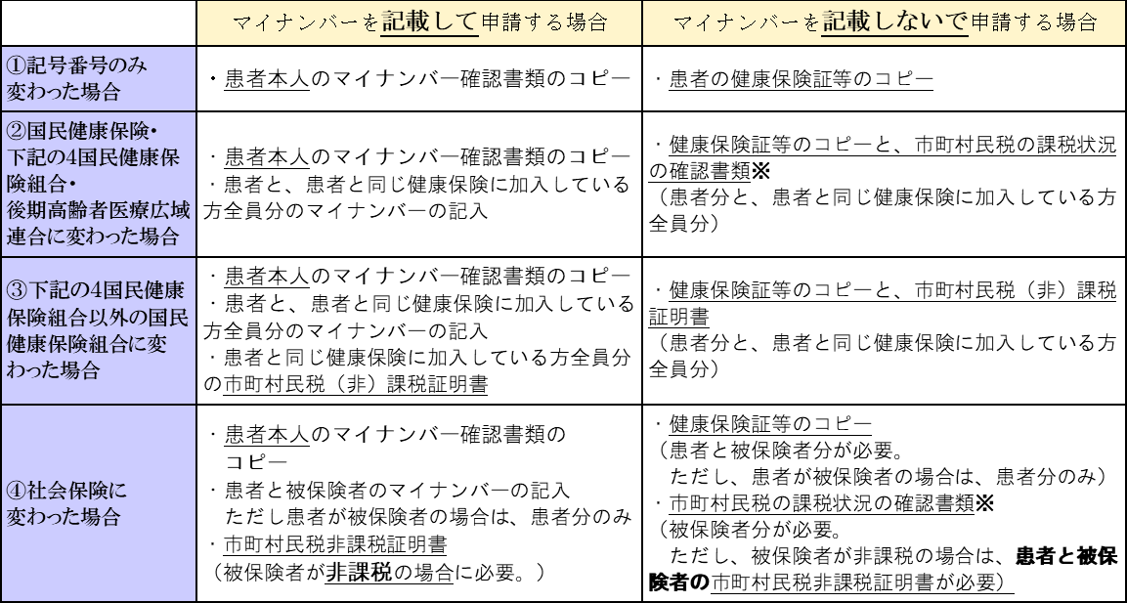  上記②に該当する４国民健康保険組合は、次のとおりです。  ・神奈川県歯科医師国民健康保険組合 ・神奈川県薬剤師国民健康保険組合  ・神奈川県食品衛生国民健康保険組合 ・神奈川県建設連合国民健康保険組合
送付先 | 特になし
支給認定基準世帯員の増減
（※注） | ＜健康保険証等と課税状況の確認書類を提出する方法＞  《健康保険証等について》  次のいずれか１点のコピーをご提出ください。  ・健康保険証  ・資格情報のお知らせ  ・資格確認書  ・マイナポータルの資格情報画面を印刷したもの  課税状況の確認書類は、次のいずれかの書類をご提出ください。  ア 市町村民税（非）課税証明書（原本）  イ 市町村民税・県民税 特別徴収税額決定通知書（全ページのコピー）  ウ 市町村民税の税額決定・納税通知書（全ページのコピー）

